**南充市公共资源交易平台**

**政府采购电子交易系统**

**采购人操作手册**

**因南充市公共资源交易平台正在升级改造，新旧系统同时运行，本手册适用于政府采购电子交易新系统，请采购人仔细核对项目是否适用于该手册**

**目录**

一、 系统前期准备 2

1.1、 驱动安装说明 2

1.1.1、 安装驱动程序 2

1.2、 检测工具 5

1.2.1、 启动检测工具 5

1.2.2、 系统检测 5

1.2.3、 控件检测 6

1.2.4、 证书检测 6

1.2.5、 签章检测 8

二、 浏览器配置 8

2.1、 Internet选项 8

2.2、 关闭拦截工具 12

三、 系统登录 12

四、 采购业务 13

4.1、 采购计划 13

4.2、 资审申请评审结果 15

4.3、 合同公告 15

4.4、 合同公告变更 17

4.5、 中标单位投标文件下载 17

4.6、 中标通知书 17

4.7、 采购需求编制 18

# 系统前期准备

## 驱动安装说明

### 安装驱动程序

1、双击安装程序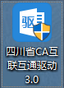，进入安装页面。

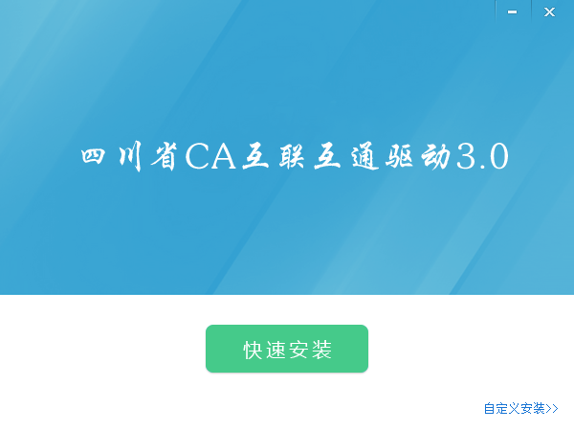

注：在安装驱动之前，请确保所有浏览器均已关闭。

2、选中协议，点击“自定义安装”，打开安装目录位置。

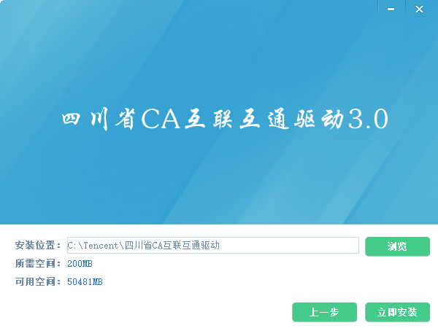

如果不点击“自定义安装”，点击“快速安装”按钮，则直接开始安装驱动，安装位置默认。

3、选择需要安装的目录，点击“立即安装”按钮，开始安装驱动。

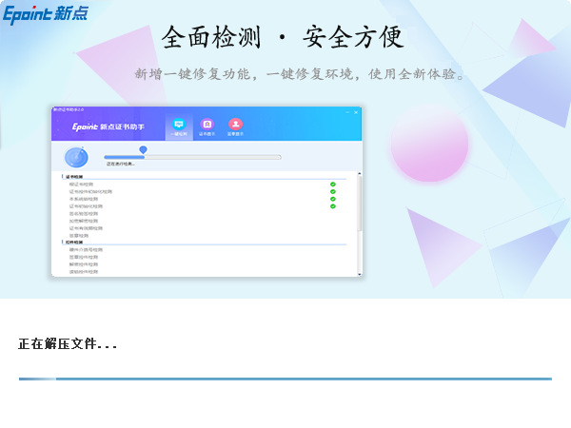

4、驱动安装完成后，打开完成界面。

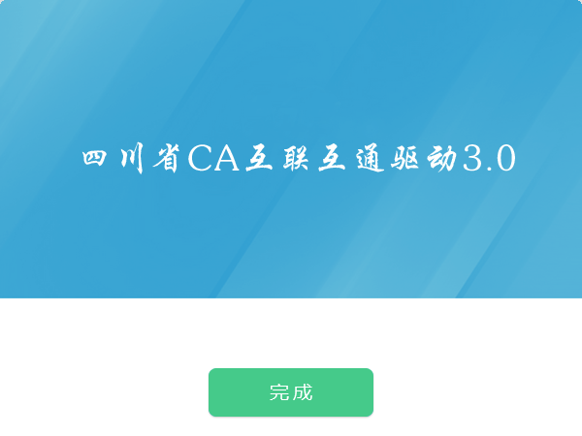

5、点击“完成”按钮，驱动安装成功，桌面显示图标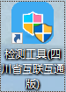。

## 检测工具

### 启动检测工具

用户可以点击桌面上的新点检测工具图标来启动检测工具。

### 系统检测

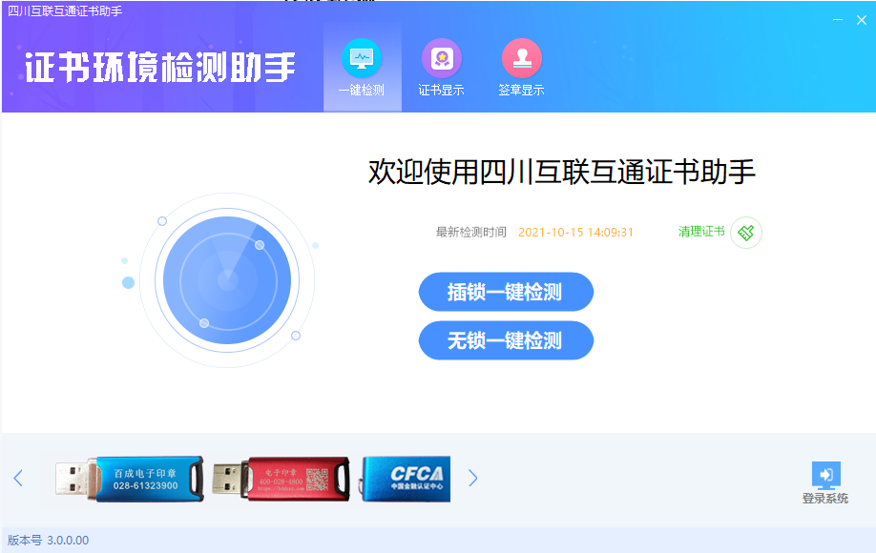

该页面主要是进行可信任站点的设置。

如果没有设置成功，请点击设置按钮即可。

### 控件检测

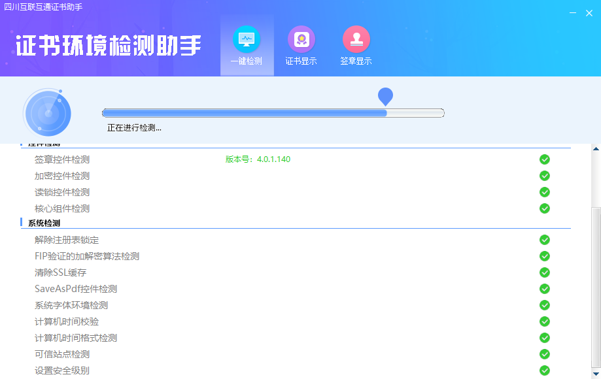

如果以上都是打勾，系统所需要控件都安装完毕了。

其中证书Key驱动，需要把您的证书Key插好以后才可以检测出来。

### 证书检测

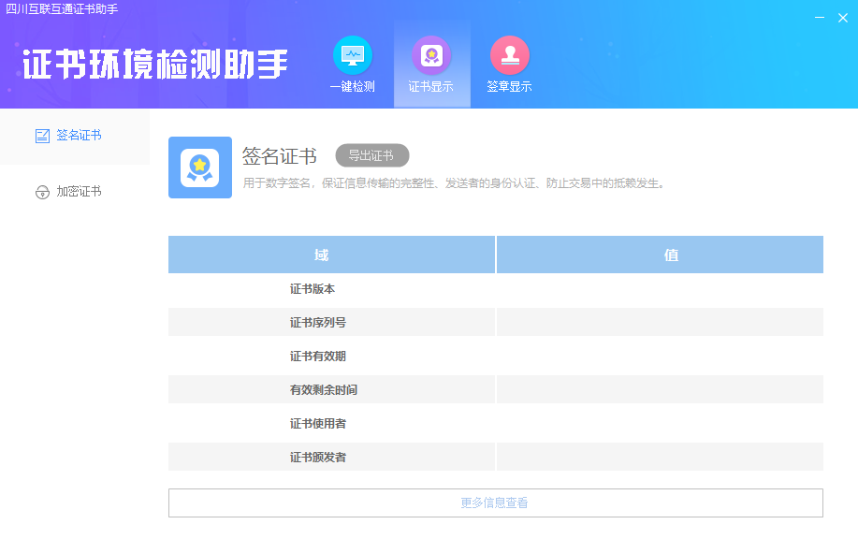

用户可以点击“立即检测”按钮，选择证书，点击“确定”按钮，输入口令，可以检测该证书Key是否可以正常使用。

如果“证书检测结果”中显示证书状态正常，则表示您的证书Key是可以正常使用的，如下图：

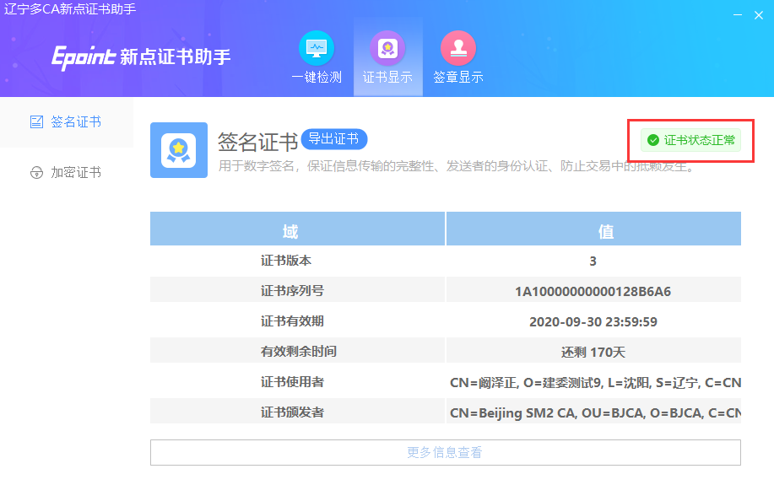

### 签章检测

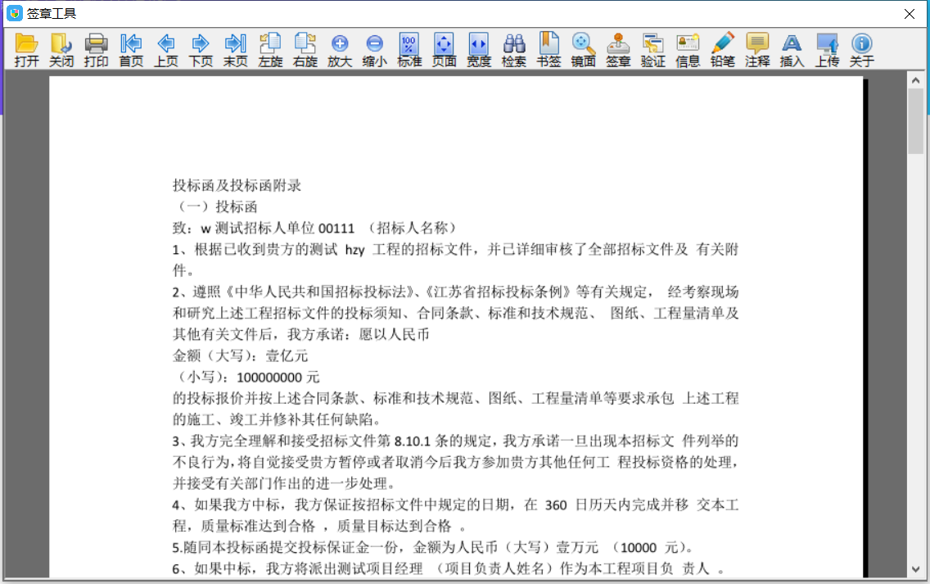

此页面是用于测试证书Key是否可以正常签章，请点击，在出现的窗口中，选择签章的名称和签章的模式，并输入您的证书Key的密码，点击确定按钮。

如果能成功加盖印章，并且有勾显示，则证明您的证书Key没有问题。

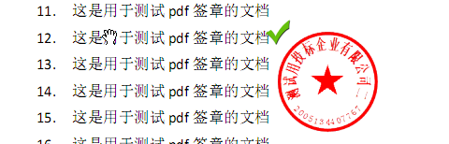

如果出现其他的提示，请及时和该项目CA联系。

# 浏览器配置

## Internet选项

为了让系统插件能够正常工作，请按照以下步骤进行浏览器的配置。

1、打开浏览器，在“工具”菜单→“Internet选项”

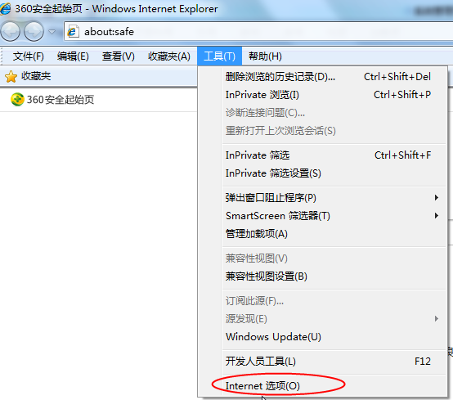

2、弹出对话框之后，请选择“安全”选项卡，具体的界面如下图：

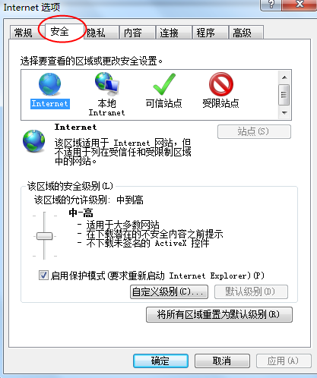

3、点击绿色的“受信任的站点”的图片，会看到如下图所示的界面：

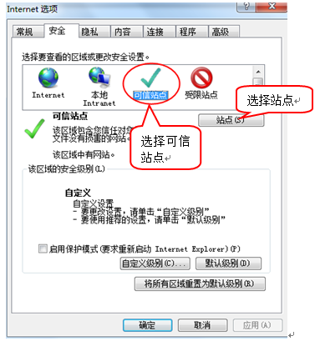

4、点击“站点” 按钮，出现如下对话框：

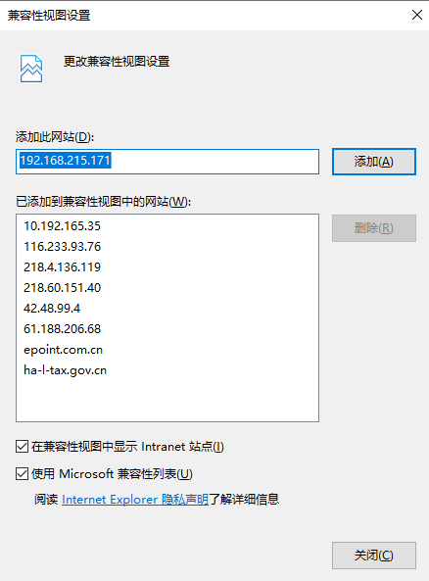

输入系统服务器的IP地址，格式例如：192.168.0.123，然后点击“添加”按钮完成添加，再按“关闭”按钮退出。

5、设置自定义安全级别，开放Activex的访问权限：

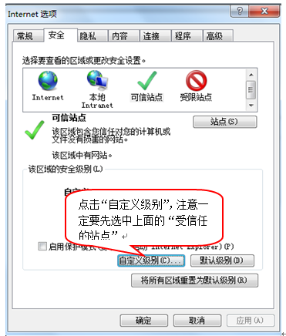

会出现一个窗口，把其中的Activex控件和插件的设置全部改为启用。

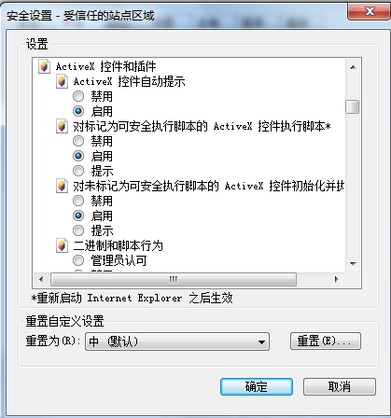

选择启用（共5个ActiveX）

文件下载设置，开放文件下载的权限：设置为启用。

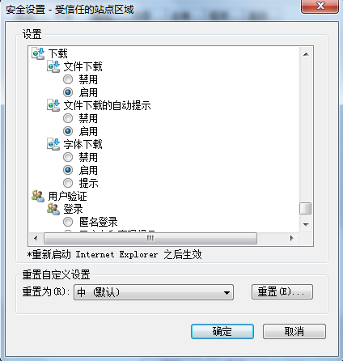

## 关闭拦截工具

上述操作完成后，如果系统中某些功能仍不能使用，请将拦截工具关闭再试用。比如在windows工具栏中关闭弹出窗口阻止程序的操作：

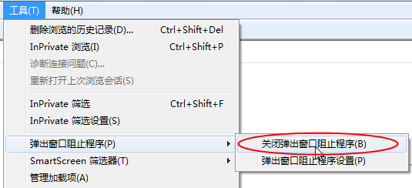

# 系统登录

登陆地址：<http://ggzyjy.sc.gov.cn/tyrz/authenticate.html>

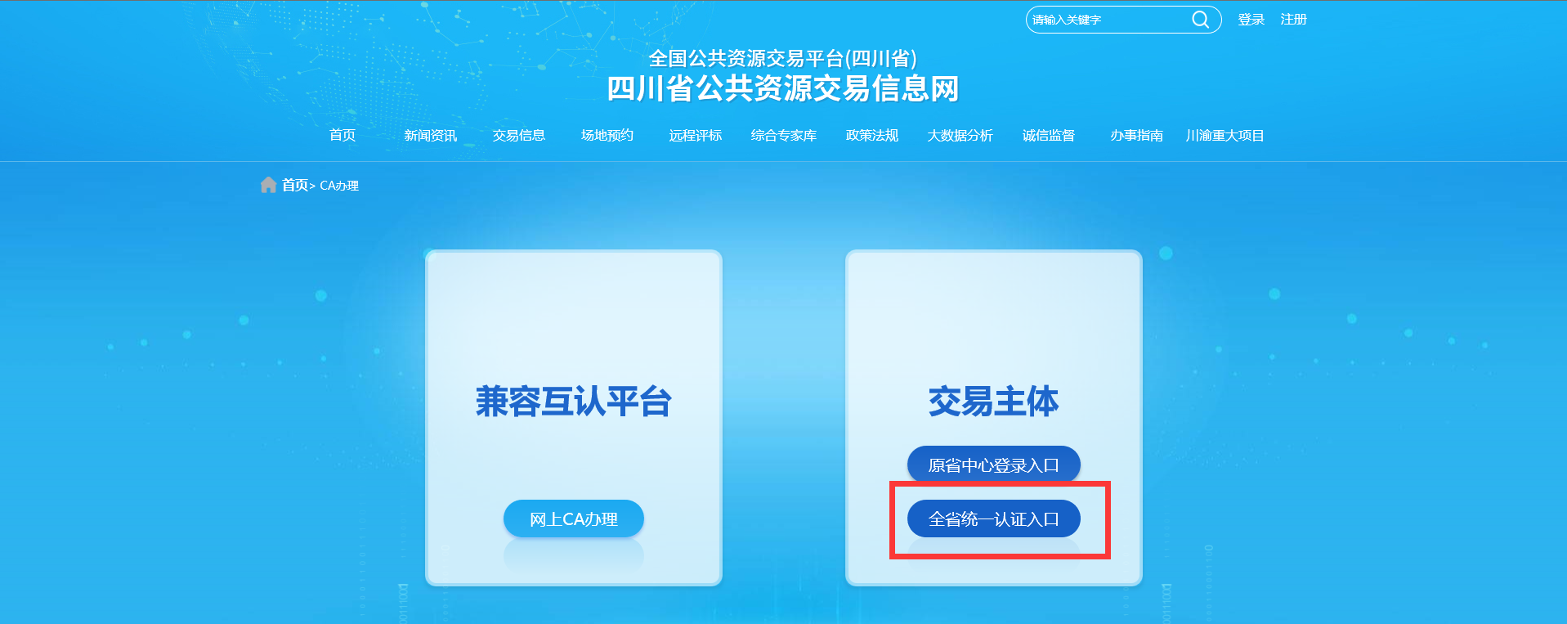

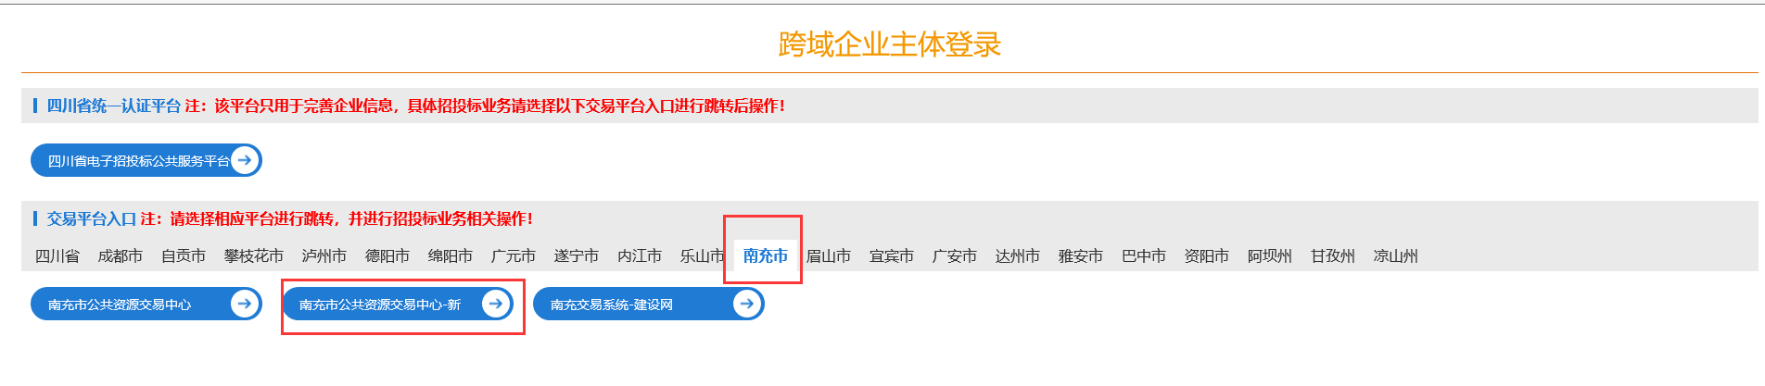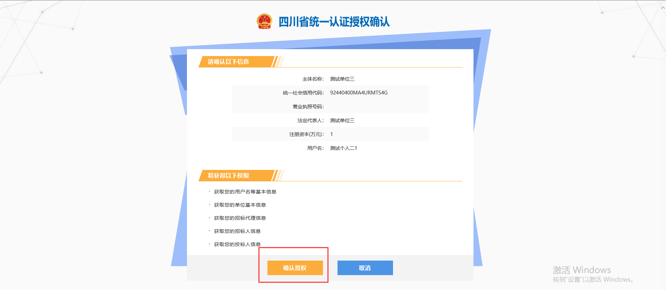

登录完成后进入首页，如下图：

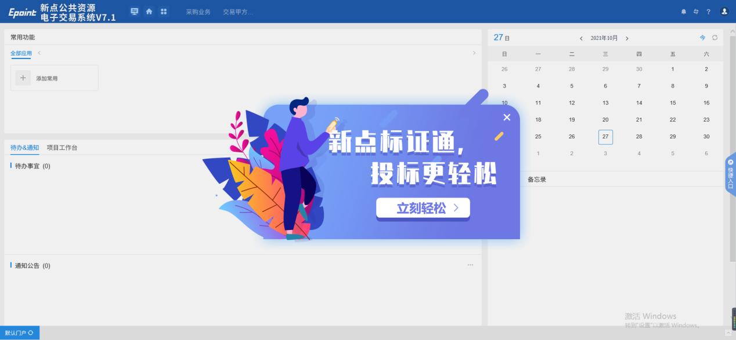

# 采购业务

## 采购计划

1、菜单中，点击【采购业务】—【采购计划】进入新增计划受理页面，如下图：

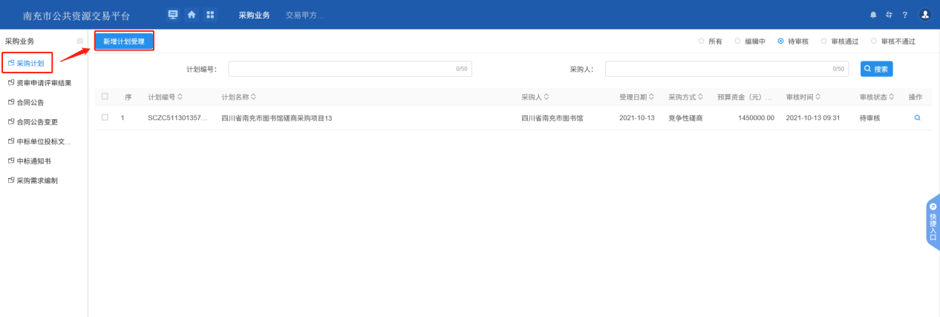

2、点击【新增计划受理】进入该页面，阅读政府采购委托代理协议，点击【同意】按钮，如下图：

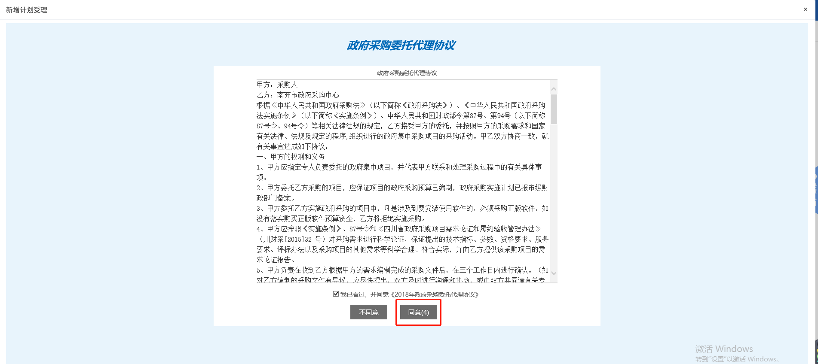

3、进入新增计划受理页面，输入财政计划编号，点击【获取计划信息】获取对应计划信息，上传电子件，确认无误后点击【提交信息】提交审核，如下图：

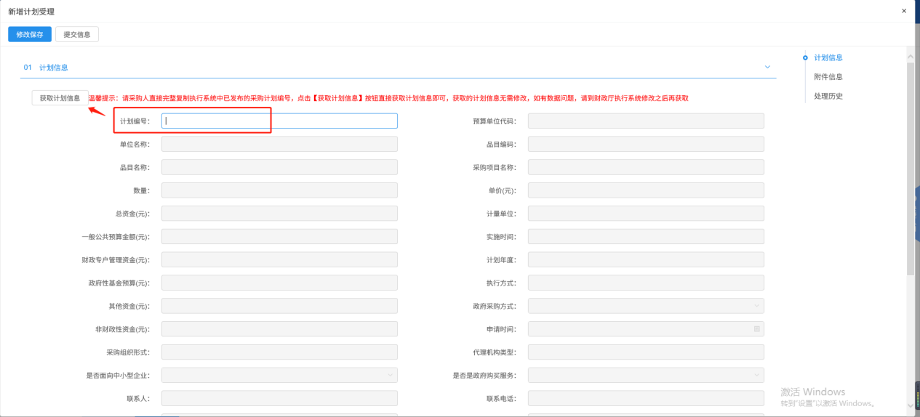

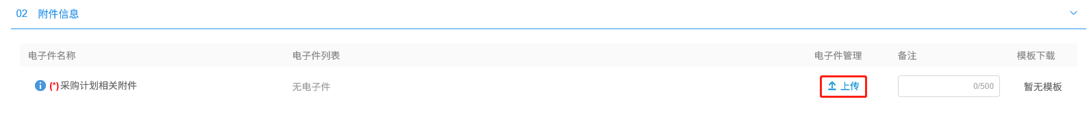

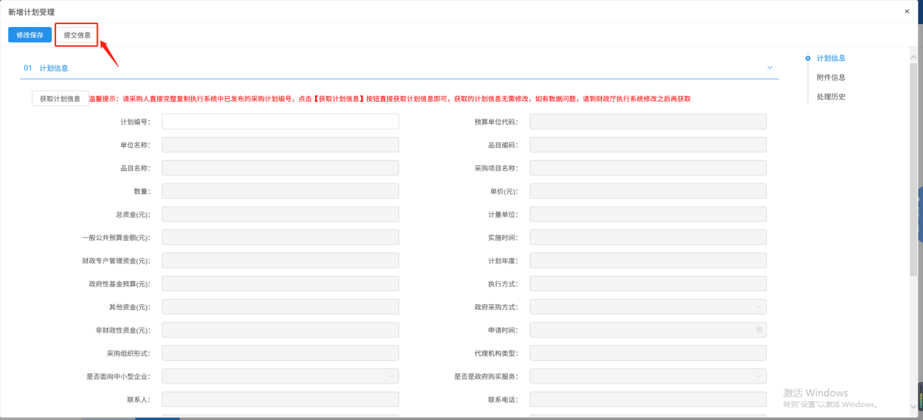

## 资审申请评审结果

1、菜单中，点击【采购业务】—【资审申请评审结果】进入该页面，如下图：

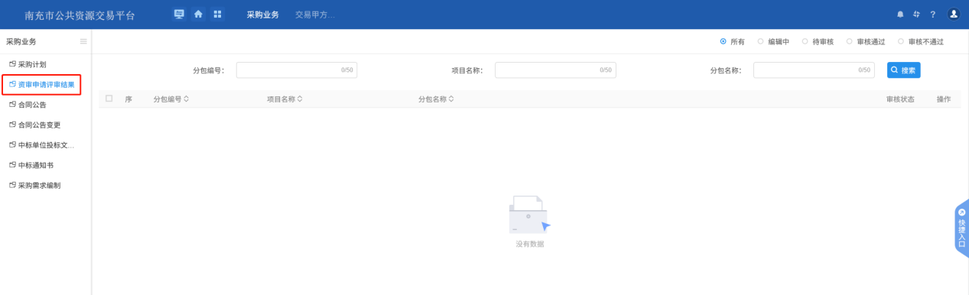

## 合同公告

1、菜单中，点击【采购业务】—【合同公告】进入新增合同公告页面，如下图：

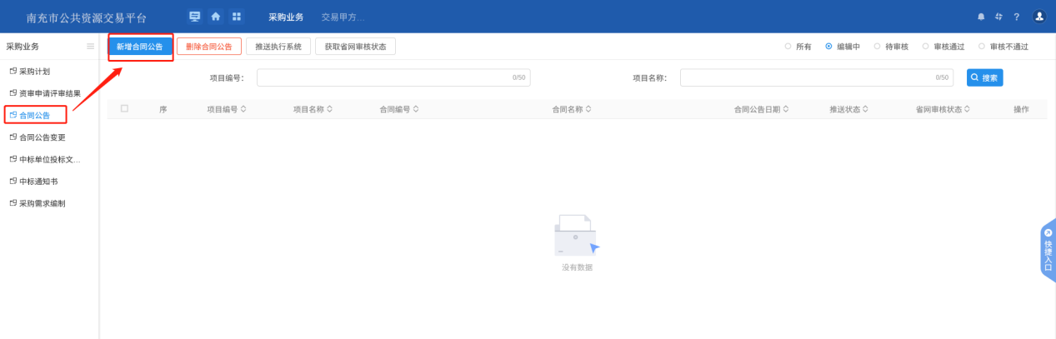

2、点击【新增合同公告】进入挑选标段页面，选择对应标段，点击【确认选择】，如下图：

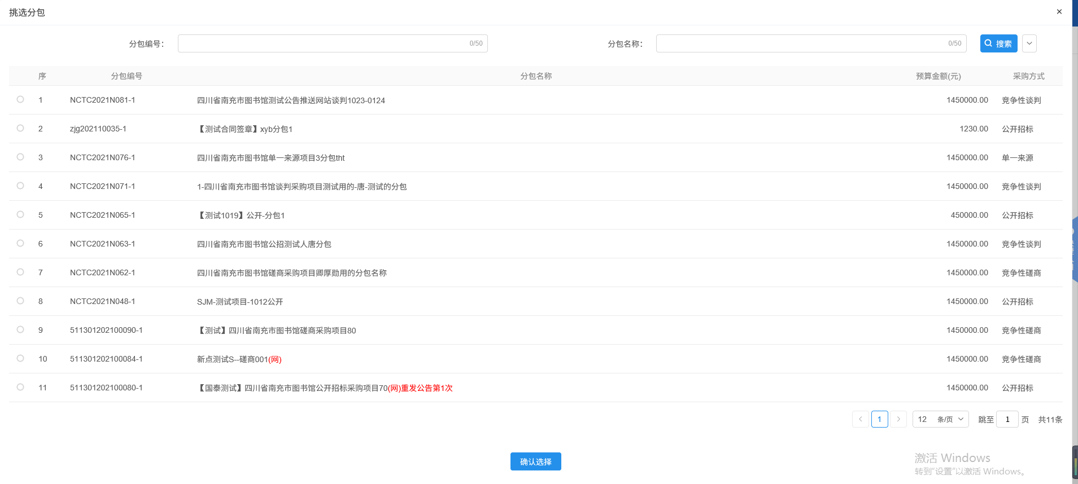

3、进入新增合告页面，填写页面上的信息，上传电子件。点击【提交信息】提交审核，如下图：

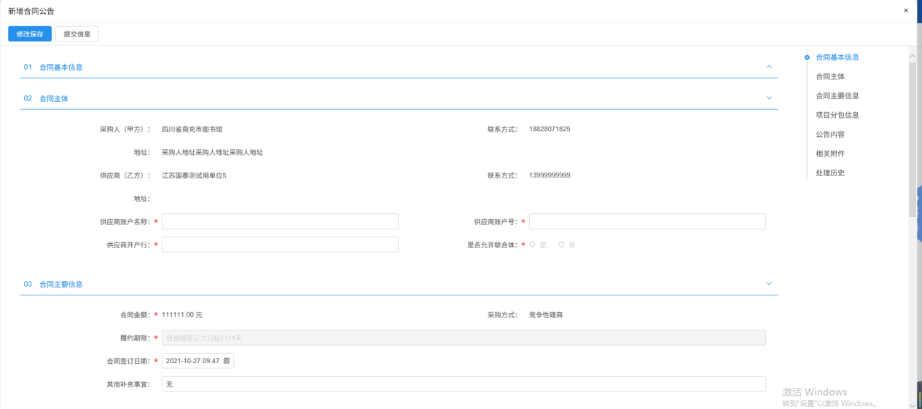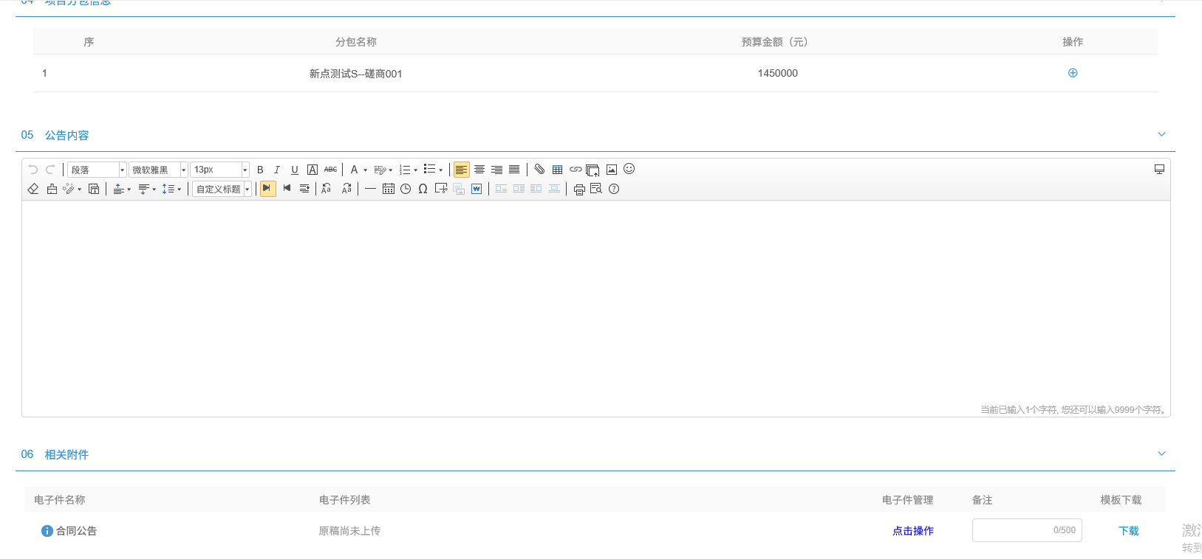

## 合同公告变更

## 中标单位投标文件下载

1、菜单中，点击【采购业务】—【中标单位投标文件下载】进入该页面，点击【下载】按钮，下载投标文件，如下图：

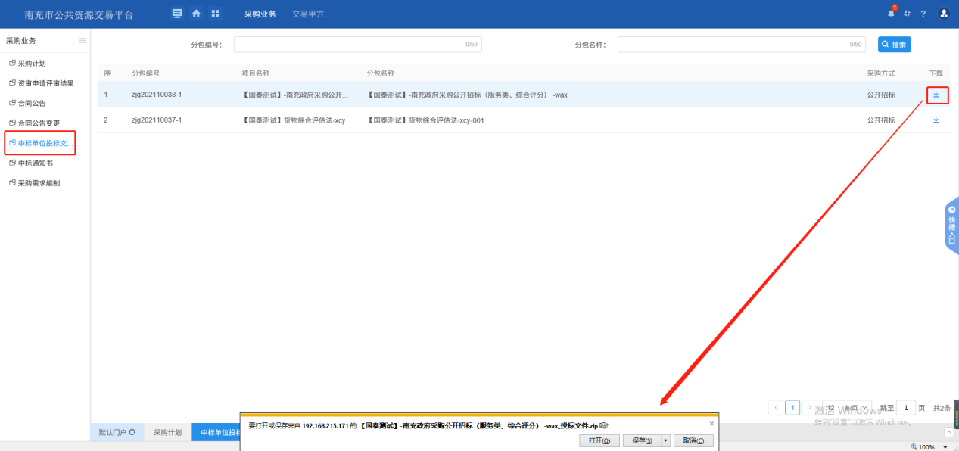

## 中标通知书

1. 菜单中，点击【采购业务】—【中标通知书】进入该页面，如下图：

